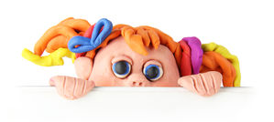
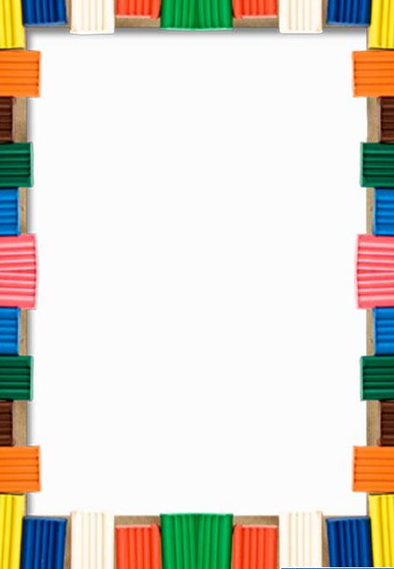
Лепка в свободное от занятий время в детском саду и дома.

Интересы детей к различным видам деятельности начинают проявляться рано. Многие родители, заинтересованные в том, чтобы их дети творчески развивались, знают, насколько важны для детей занятия лепкой.
Когда малыш лепит, развивается его мелкая моторика, совершенствуются мелкие движения пальчиков, что, в свою очередь, влияет на развитие речи и мышления. К тому же лепка благотворно влияет на нервную систему в целом. Именно поэтому возбудимым, шумным и активным детям часто рекомендуют заниматься лепкой.
Однако легко сказать - заниматься лепкой! А вот как это сделать, с чего начать, как заинтересовать ребенка?
Иногда мамы просто покупают пачку пластилина, вручают ребенку, а сами уходят в другую комнату заниматься своими делами. Как правило, подобные эксперименты кончаются весьма плачевно: весь пластилин оказывается смешан в один комок неопределенного грязного цвета, причем комок этот обычно оказывается на полу. А если учесть, что пластилин не слишком хорошо отскребается от паркета и обоев, да еще оставляет жирные пятна… В общем, мамы решают, что пластилин - это чересчур, и малыш еще не дорос до подобных занятий. И многие до самой школы про лепку больше не вспоминают. Некоторые считают, что вполне достаточно занятий в детском садике, а дома можно и не лепить.
Как же быть? Во-первых, важно помнить, что во время занятий лепкой вам нужно быть рядом со своим ребенком, а в идеале сидеть с ним рядом и тоже лепить.
Во-вторых, пластилин - далеко не единственный материал, из которого можно лепить, и вы с ребенком можете выбрать именно то, что вам понравится! Кому-то больше по душе лепить из глины, а кому-то из соленого или из сладкого теста.
В-третьих, самое главное - попробуйте полепить сами и почувствуйте, что это приятно и интересно, и вы сможете вместе с ребенком создать удивительные шедевры! В домашних условиях у ребенка должно быть постоянное удобное рабочее место, где он может рисовать и лепить. Дома дети в основном повторяют то, что лепили в детском саду, но если родители сумеют поддержать интерес ребенка, то он будет лепить другие предметы. Все материалы необходимо разместить в доступном для детей месте. Ребята должны знать, что они в любое время могут достать все необходимое для лепки: коробки с пластилином, глину в маленьком полиэтиленовом ведерке с плотно закрывающейся крышкой.

Из чего можно лепить с детьми?
- соленое тесто;
- съедобное тесто, например, дрожжевое или песочное - для пирогов или печенья, тесто для пельменей или лапши;
- пластилин;
- глина.
Пластилин важно выбрать хорошего качества - не слишком твердый и не слишком пачкучий. Если пластилин липнет к рукам, то лепить из него трудно - попробуйте сами. А если он слишком твердый, то детям трудно его размять, да и детали могут разваливаться. Пластилин фирмы "Гамма" слишком твердый, вполне хорош пластилин фабрики "Луч",
Маленьким детям ни в коем случае нельзя давать пластилин с фруктовым запахом. Если желтый пластилин пахнет лимоном, оранжевый - апельсином, а красный - клубникой, то малыш будет не лепить, а облизывать его, а это совсем не то, чему мы хотим его научить!
Основной плюс пластилина - разнообразие цветов, но на ощупь пластилин не очень приятен, и отмыть его непросто, поэтому лепить из пластилина нравится не всем детям (и не всем родителям).
Глина пачкает руки во время лепки, но зато легко смывается обычной водой. Некоторым детям не нравится лепить из глины, потому что она темная и напоминает им содержимое горшка. Зато изделия из глины легко высушить и потом расписывать их красками. Из глины отлично можно лепить посудку для кукол, и даже персонажей для сказки. Создание ребенком даже самых простых скульптур — творческий процесс. Так, шарообразный комок глины маленькому ребенку представляется мячом, апельсином, яблоком, а согнутый до соединения концов глиняный столбик — кольцом, баранкой. Во время работы с глиной ребенок получает эстетическое наслаждение от ее пластичности, объемности, от форм, которые получаются в процессе лепки.
Соленое тесто для лепки готовится так: нужно взять 2 чашки муки, 1 чашку соли и, понемногу добавляя горячую воду, замесить крутое тесто. Можно делать цветное тесто, добавляя в него гуашь, зеленку, свекольный сок. Готовое тесто можно 1-2 недели хранить в пакете в холодильнике. Готовые изделия из соленого теста можно оставить на открытом воздухе до высыхания, а можно выпекать на самом слабом огне в духовке.
Некоторые дети ухитряются это тесто тащить в рот, несмотря на то, что оно очень сильно соленое. С такими малышами лучше лепить из сладкого теста, например, дрожжевого или песочного, или из теста для лапши.
Скатать шарик из соленого теста проще, чем из пластилина, поэтому задания для работы с пластилином могут быть немного другими.
Можно делать пластилиновую картину или объемную картину - барельеф, картины с рамкой из колбасок или сами картины из колбасок.
Можно обмазывать стаканчики от сметаны и йогурта, спичечные коробки и др. и потом их укреплять на общей подставке - получится город. Можно между домами делать пластилиновые дороги, реки, мосты.
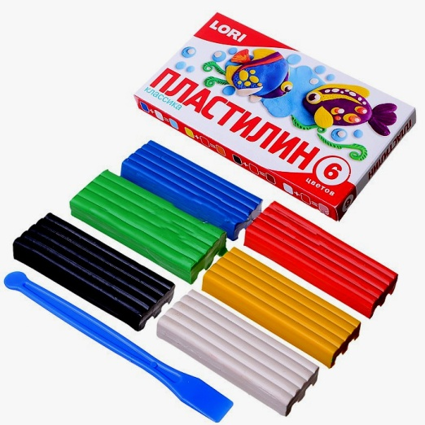
Можно закрашивать пластилином шаблоны - огурец, яблоко, грушу, вишенки, репку, морковку, свеклу - и потом играть: где что растет, что на грядке и что на дереве.
Можно сделать шаблоны зверей - мышки, ежика и белки или лисички - и закрашивать пластилином, процарапывать глазки и шерстку, а потом прилепить всех зверей на общий лист ватмана. Если это осень, то укрываем зверей осенними листиками (рисуем или приклеиваем настоящие сухие листики), если зима, то укрываем зверей ватой - прячем их под снегом.
Лепка очень увлекательна и интересна. Одновременно ребенок осознает различные свойства глины, пластилина или теста, знакомится с объемной формой, строением и пропорциями предметов, у него развивается точность движений рук и глазомер, формируются конструктивные способности. Если этот вид деятельности правильно поставлен, то лепка может стать любимым занятием детей.
Попробуйте сами - и вы поймете, что лепка - это очень увлекательное занятие

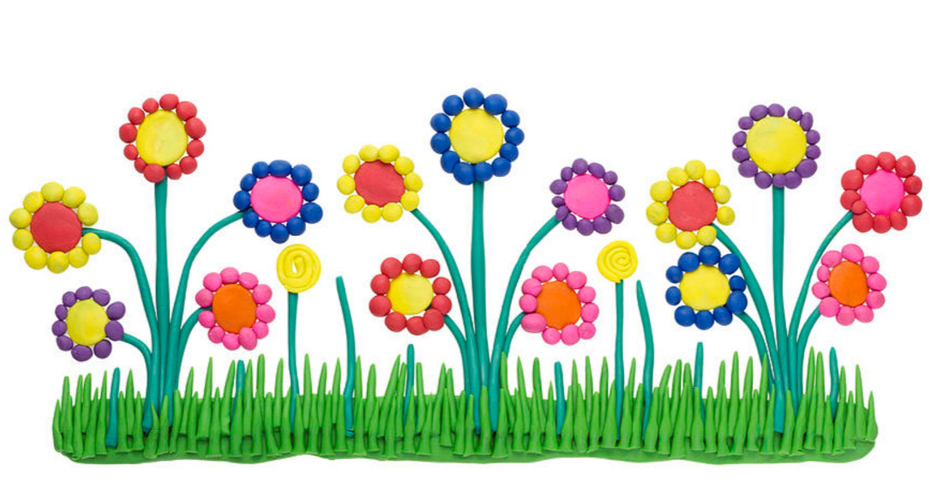

Нетрадиционные методы рисования в изотерапии.

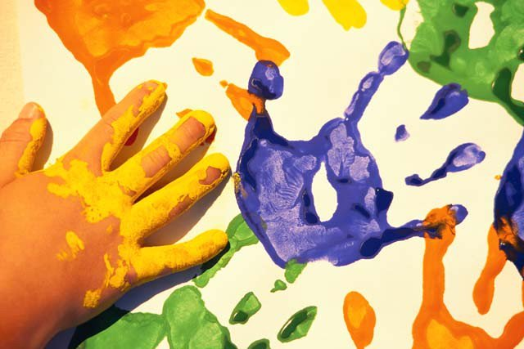
В целях коррекции и развития эмоциональной сферы у детей, педагоги предлагают использовать изотерапию. Основная цель изотерапии всегда одна и та же: помочь ребенку начать осознавать себя и своё существование в мире. Это связано с тем, что рисование, даже без какого либо вмешательства взрослого, - мощное средство самовыражения, которое помогает осуществить самоидентификацию и обеспечить путь для проявления чувств. Интерес к рисованию у детей появляется рано. Наблюдая со стороны за взрослыми, как они действуют с ручкой, малыши проявляют активное стремление, что-нибудь выполнить без помощи взрослого. Беря карандаши, начинают водить по бумаге, обоям, книгам и доставляют уйму хлопот родителям.
К сожалению, мама отругала малыша, а не лучше ли сесть вдвоем и продолжить рисовать: " Точка-точка, запятая, вышла рожица смешная", Точка …точка, так это же дождик капает с неба. Но времени не хватает, чтобы начать хотя бы с самого элементарного. А ведь изобразительная деятельность интересна, увлекательна, необычайна, богата буйством красок, и творческого воображения, фантазии.
Дошколята большие выдумщики, самое время познакомить их с нетрадиционными способами рисования.
И нам взрослым будет интересно познать, что - то новое, а дошколятам тем более.
Нетрадиционные техники в рисовании доставляют ребенку множество положительных эмоций, раскрывает возможность использования хорошо знакомых им предметов в качестве художественных материалов, удивляет своей непредсказуемостью.
Научившись выражать свои чувства на бумаге, ребенок начинает лучше понимать чувства других, учиться преодолевать робость, страх перед рисованием, перед тем, что ничего не получится. Он уверен, что получиться, и получиться красиво. И родители должны помочь ему в этом и быть рядом.
А сколько дома не нужных вещей, вот щетка зубная, огарок свечи, тушь, моток ниток, пенопласт, монетки, и все это может нам пригодиться для работы.
рисование необычайными материалами и оригинальными техниками позволяет детям ощутить не забываемые, положительные эмоции. А эмоции - это и процесс, и результат практической деятельности и художественного творчества.
Ну а по эмоциям можно судить о том, что в данный момент творится у ребенка на душе, какое у него настроение, что его радует, а что, огорчает.
Педагоги нетрадиционных техник рисования подметили, что:
1.Овладение нетрадиционными способами рисования позволяют детям самостоятельно решать многие изобразительные задачи.
2.Развивает пространственное мышление.
3.Учит детей свободно выражать свой замысел.
4.Побуждает детей к творческим поискам и решениям.
5.Учит детей работать с разнообразным материалом.
6.Развивает чувство композиции, ритма, колорита, цветовосприятия.
7.Развивает творческие способности.
8.Развивает уверенность в собственных силах.
9.Развивает навыки мелких движений пальцев, кисти рук.
10.Развивает чувство фактурности и объемности.
11.Способствует формированию положительных черт характера как аккуратность, трудолюбие, самостоятельность, активность, усидчивость.
12.Развивает воображение, полет фантазии.
13.Во время работы дети получают эстетическое удовлетворение.
А вообще рисовать можно везде и чем угодно. Печатать разными предметами (листьями, мятой бумагой, половинкой свежего картофеля, нитками). Создавать композиции свечкой, зубной щеткой (техника «Набрызг»), руками, ступнями, пальчиками, мыльными пузырями, помадой…
Дерзайте, фантазируйте! И к вам придет радость творчества, удивления и единения с вашими детьми.
Нетрадиционные техники, используемые детьми в изобразительной деятельности:
Рисование пальчиками.
Материал и инструменты: мисочки с гуашью, плотная бумага любого цвета формата А4, салфетки.
Способ получения изображения: ребёнок опускает в гуашь пальчик и наносит на бумагу точки, пятна (в зависимости от замысла – рисование ягод, гроздей; хаотичное заполнение листа цветными пятнами – рисование настроения).

Рисование ладошкой.
Материал и инструменты: широкие блюдечки с гуашью, кисть, плотная бумага любого цвета формата А4, салфетки.
Способ получения изображения: ребёнок опускает в гуашь ладошку или окрашивает её с помощью кисточки и делает отпечаток на бумаге. Отпечаток дорабатывается кистью до получения изображения (птицы, дерева).

Оттиск печатками из картофеля («печатки»).
Материал и инструменты: мисочка либо пластиковая коробочка, в которую вложена штемпельная подушка из тонкого поролона, пропитанного гуашью, плотная бумага любого цвета и размера, печатки из картофеля – их изготавливает воспитатель, разрезав клубень пополам и доработав его половину до необходимой формы (геометрические фигуры, цветы и пр.).
Способ получения изображения: ребёнок прижимает печатку к штемпельной подушке с краской и наносит оттиск на бумагу. Для получения другого цвета меняются и мисочка, и печатка.

Оттиск поролоном.
Материал и инструменты: мисочка либо пластиковая коробочка, в которую вложена штемпельная подушка из тонкого поролона, пропитанного гуашью, плотная бумага любого цвета и размера, кусочки поролона. Вместо поролона можно использовать пенопласт или ластик.
Способ получения изображения: ребёнок прижимает кусочек поролона к штемпельной подушке с краской и наносит оттиск на бумагу. Для изменения цвета берутся другие мисочки и поролон.

Оттиск смятой бумагой.
Материал и инструменты: блюдце или пластиковая коробочка, в которую вложена штемпельная подушка из тонкого поролона, пропитанного гуашью, плотная бумага любого цвета и размера, смятая бумага.
Способ получения изображения: ребёнок прижимает смятую бумагу к штемпельной подушке с краской и наносит оттиск на бумагу. Чтобы получить другой цвет, меняются блюдце и смятая бумага.

Восковые мелки (свеча) и акварель.
Материал и инструменты: восковые мелки или свеча, плотная белая бумага, акварель, кисти.
Способ получения изображения: ребёнок рисует восковыми мелками (свечой) на белой бумаге. Затем тонирует лист акварелью в один или несколько цветов. Изображение, нарисованное мелками, остаётся не закрашенным.

Монотипия предметная.
Монотипия – (от «моно» и греч. Tupoc – отпечаток) – вид печатной графики, изобретение которого приписывается итальянскому художнику и гравёру Джованни Кастильоне (1607 – 1665). Техника монотипии заключается в нанесении красок от руки на идеально гладкую поверхность печатной формы с последующим печатанием на станке; полученный на бумаге оттиск всегда бывает единственным, уникальным. В психологии и педагогике используют для развития воображения у детей старшего дошкольного возраста.
Материал и инструменты: плотная бумага любого цвета, кисти, гуашь или акварель.
Способ получения изображения: ребёнок складывает лист бумаги вдвое и на одной его половине рисует половину изображаемого предмета (объекты для рисования выбираются симметричные). После рисования каждой части предмета, пока не высохла краска, лист снова складывается пополам для получения отпечатка. Затем изображение можно украсить, прорабатывая детали изображения, каждый раз также складывая лист.
Монотипия пейзажная.
Материал и инструменты: бумага, кисти, гуашь либо акварель, влажная губка, кафельная плитка.
Способ получения изображения: ребёнок складывает лист бумаги пополам. На одной его половине рисует пейзаж, на другой – получается его отражение, как в озере, реке (отпечаток). Рисунок выполняется быстро, чтобы краски не успели высохнуть. Часть листа, предназначенная для отпечатка, протирается влажной губкой. Исходный рисунок после того, как с него сделан оттиск, «оживляется» красками, чтобы он сильнее отличался от отпечатка. Для монотипии также можно использовать лист бумаги и кафельную плитку, на которую краской наносится рисунок, затем она накрывается влажным листом бумаги. Пейзаж получается размытым.

Цветной граттаж.
Граттаж – (от франц. – скрести, царапать) – способ выполнения рисунка путём процарапывания пером или острым инструментом бумаги или картона, залитых тушью.
Материал и инструменты: цветной картон или плотная бумага, предварительно затонированные акварельными красками либо гуашью, свеча, широкая кисть, мисочки для гуаши, палочка с заточенным концом или пустой стержень, жидкое мыло.
Способ получения изображения: ребёнок натирает свечой лист бумаги так, чтобы он весь был покрыт слоем воска. Затем лист тонируется слоем гуаши (контрастным по цвету) с добавлением жидкого мыла. После высыхания палочкой процарапывается рисунок. Далее возможна доработка недостающих деталей гуашью.

Кляксография обычная.
Материал и инструменты: бумага, тушь либо жидко разведённая гуашь в мисочке, пластиковая ложечка или кисть (белка № 5 и больше).
Способ получения изображения: ребёнок зачерпывает гуашь пластиковой ложечкой, выливает на бумагу или набирает толстой кистью разведённую водой краску и ставит кляксы на лист бумаги, осторожно стряхивая. В результате получаются произвольно расположенные пятна. Затем лист накрывается другим листом и прижимается (можно согнуть исходный лист пополам, на одну половину капнуть тушь, а другой его прикрыть). Далее верхний лист снимается, а изображение внимательно рассматривается, чтобы определить, на что оно похоже. Недостающие детали дорисовываются.

Кляксография с трубочкой.
Материал и инструменты: бумага, тушь либо жидко разведённая гуашь в мисочке, пластиковая ложечка или кисть (белка № 5 и больше), трубочка – соломинка для напитков.
Способ получения изображения: ребёнок зачерпывает пластиковой ложечкой краску, выливает её на лист, делая небольшое пятно (капельку), или набирает кистью разведённую водой краску и ставит кляксы на лист бумаги, осторожно стряхивая. Затем дует на это пятно из трубочки так, чтобы её конец не касался ни пятна, ни бумаги. При необходимости процедура повторяется. Недостающие детали дорисовываются.

Кляксография с ниточкой («цветные ниточки»).
Материал и инструменты: бумага, тушь либо жидко разведённая гуашь в мисочке, пластиковая ложечка, нитка средней толщины длиной в два раза больше размера листа.
Способ получения изображения: ребёнок опускает нитку в краску (можно держать нить за оба конца и окрашивать её, постепенно опуская в баночку с разведённой краской и придерживая ложечкой, палочкой или кистью). Затем на лист бумаги (или на половину сложенного листа) выкладывается изображение из нитки или различные петли, причём концы нити остаются свободными (за пределами листа). После этого сверху накладывается другой лист (или половина сложенного листа), прижимается одной рукой, а другой нитка вытягивается за кончики с одновременным её потягиванием в разных направлениях. Работа просушивается, недостающие детали дорабатываются тонкой кистью.

Набрызг.
Материал и инструменты: бумага, гуашь, кусочек картона, жёсткая кисть или расчёска, зубная щётка.
Способ получения изображения: ребёнок набирает краску на кисть и легонько ударяет ею о картон, который держит над бумагой, - краска разбрызгивается на бумагу. Для разбрызгивания краски можно также использовать зубную щётку или расчёску.

Опечатки листьев.
Материал и инструменты: листья разных деревьев (опавшие), гуашь, кисти.
Способ получения изображения: ребёнок покрывает лист дерева красками разных цветов, затем прикладывает его к бумаге окрашенной стороной для получения отпечатка. Каждый раз берётся новый листок. Черешки у листьев можно дорисовать кистью.
Итак, использование арт-терапевтических методов и приёмов в воспитательном процессе с дошкольниками затрагивает нераскрытые дарования у детей, нормализует их эмоциональное состояние, развивает коммуникативные навыки и волевые качества, что существенно повышает социальную адаптацию и облегчает интеграцию в общество. Это является исключительно важным для всех детей.

